KẾ HOẠCH GIẢNG DẠY
Tuần 1: 09/9/2023 - 13/9/2024
Thứ | Tiết | Lớp | Môn | Tên bài dạy
T2, 09/9  (Sáng) | 3 | 4C | CN | Bài 1. Lợi ích của hoa và cây cảnh (tiết 1)
T2, 09/9  (Sáng) | 4 | 4C | Tin học | Bài 1. Phần cứng máy tính
T2, 09/9  (Chiều) | 1 | 3B | TNXH | Bài 1. Họ hàng nội, ngoại (tiết 1)
T2, 09/9  (Chiều) | 3 | 3A | TNXH | Bài 1. Họ hàng nội, ngoại (tiết 1)
T3, 10/9  (Sáng) | 3 | 5A | CN | Bài 1. Công nghệ trong đời sống (tiết 1)
T3, 10/9  (Sáng) | 4 | 5A | Tin học | Bài 1. Lợi ích của máy tính
T3, 10/9  (Chiều) | 1 | 3A | TNXH | Bài 1. Họ hàng nội, ngoại (tiết 2)
T4, 11/9  (Sáng) | 1 | 3B | CN | Bài 1. Tự nhiên và Công nghệ (tiết 1)
T4, 11/9  (Sáng) | 2 | 3B | Tin học | Bài 1. Các thành phần của máy tính
T4, 11/9  (Sáng) | 4 | 3A | CN | Bài 1. Tự nhiên và Công nghệ (tiết 1)
T4, 11/9  (Sáng) | 5 | 3A | Tin học | Bài 1. Các thành phần của máy tính
T4, 11/9  (Chiều) | 1 | 5C | CN | Bài 1. Công nghệ trong đời sống (tiết 1)
T4, 11/9  (Chiều) | 2 | 5C | Tin học | Bài 1. Lợi ích của máy tính
T5, 12/9  (Sáng) | 2 | 3B | TNXH | Bài 1. Họ hàng nội, ngoại (tiết 2)
T5, 12/9  (Sáng) | 3 | 5B | CN | Bài 1. Công nghệ trong đời sống (tiết 1)
T5, 12/9  (Sáng) | 4 | 5B | Tin học | Bài 1. Lợi ích của máy tính
T6, 08/9  (Sáng) | 1 | 4A | CN | Bài 1. Lợi ích của hoa và cây cảnh (tiết 1)
T6, 08/9  (Sáng) | 2 | 4A | Tin học | Bài 1. Phần cứng máy tính
T6, 08/9  (Sáng) | 3 | 4B | CN | Bài 1. Lợi ích của hoa và cây cảnh (tiết 1)
T6, 08/9  (Sáng) | 4 | 4B | Tin học | Bài 1. Phần cứng máy tính
Ngày duyệt: 06/09/2024
BGH kí duyệt:

PHT. Nguyễn Thị Hằng
Tuần: 1  Buổi sáng  Lớp: 4C  Tiết 3 | Thứ hai, ngày 09 tháng 9 năm 2024  Công nghệ  Bài 1. Lợi ích của hoa và cây cảnh (tiết 1)
I. Yêu cầu cần đạt:
Bài học này nhằm hình thành và phát triển ở HS năng lực và phẩm chất với những biểu hiện:
1. Năng lực
a. Năng lực công nghệ
Năng lực nhận thức công nghệ: Nêu được lợi ích của hoa và cây cảnh đối với đời sống
b. Năng lực chung
- Năng lực tự chủ và tự học: Có thói quen tìm hiểu lợi ích của hoa, cây cảnh ở gia đình, trường học, địa phương đối với đời sống.
- Năng lực giao tiếp và hợp tác: Biết cùng nhau hoàn thiện nhiệm vụ học tập theo sự hướng dẫn của GV.
2. Phẩm chất
- Chăm chỉ: Có hứng thú với việc trồng, chăm sóc và bảo vệ hoa, cây cảnh
- Trách nhiệm: Yêu thích hoa, cây cảnh.
II. Đồ dùng dạy học
- Một số hình ảnh trong bài 1 SGK
- Chuẩn bị thêm hình ảnh, video giới thiệu lợi ích của hoa, cây cảnh trong đời sống để tổ chức cho HS quan sát
- Máy tính, máy chiếu
III. Các hoạt động dạy học chủ yếu:
Hoạt động của GV | Hoạt động của HS
1. Hoạt động khởi động:
a. Mục tiêu: Tạo hứng thú và nhu cầu tìm hiểu về lợi ích của hoa, cây cảnh trong đời sống
b. Tổ chức thực hiện:
- GV tổ chức để HS quan sát hình ảnh trang 5 SGK và trả lời câu hỏi trong hoạt động khởi động  - Nêu câu hỏi: Em được bố mẹ cho đi chợ hoa ngày Tết. Em thích loại hoa, cây cảnh nào? Vì sao?  - Nhận xét câu trả lời của HS, dẫn dắt cùng tìm hiểu về lợi ích của hoa, cây cảnh đối với đời sống. | - Quan sát hình ảnh  - Nhắc lại câu hỏi và trả lời
* Lợi ích của hoa, cây cảnh đối với đời sống
2. Hoạt động khám phá: Nhận biết lợi ích của hoa, cây cảnh
a. Mục tiêu: Nhận biết được lợi ích của hoa, cây cảnh đối với đời sống
b. Tổ chức thực hiện:
- Tổ chức cho HS quan sát 6 hình trong SGK trang 5, 6 được đánh dấu theo thứ tự 1,2,3,4,5,6. Yêu cầu nhóm thảo luận câu hỏi khám phá trang 5 SGK: Em hãy quan sát hình dưới đây và nêu lợi ích của hoa, cây cảnh | - Quan sát hình ảnh trong trang 5, 6  - Thảo luận nhóm để đưa ra câu tra lời
Gợi ý nội dung các hình được minh họa  + Hình 1: Hình ảnh các em HS tặng hoa chúc mừng cô giáo( trong các dịp kỉ niệm như 20/10, 20/11…)  + Hình 2: Hình ảnh cây xanh trồng xung quanh ngôi nhà để thanh lọc không khí(hấp thụ các khí độc hại)  +Hình 3: Tinh dầu hoa hồng thể hiện tác dụng làm hương liệu của hoa: hoa hồng không chỉ được dùng để trang trí, thể hiện tình cảm mà còn được sử dụng để chiết xuất tinh dầu, sử dụng trong ngành công nghiệp nước hoa  + Hình 4: Trà hoa cúc thể hiện tác dụng làm thực phẩm của hoa, hoa cúc được sử dụng làm trà  + Hình 5 : thể hiện lợi ích trang trí cảnh quan nơi công cộng , công sở của hoa, cây cảnh  + Hình 6 : thể hiện lợi ích trang trí hoa, cây cảnh làm đẹp nhà ở.  - GV nhận xét và bổ sung  - Đặt câu hỏi : Vào các ngày lễ, tết, hoa và cây cảnh thường được dùng để làm gì ?  - Yêu cầu HS nhắc lại các lợi ích của hoa, cây cảnh đối với đời sống. | - Đại diện nhóm HS lên bảng chỉ và nói tên những lợi ích của hoa, cây cảnh thể hiện trong các hình  - Lắng nghe nhận xét  - HS trả lời  - Nhắc lại
3. Hoạt động luyện tập
a. Mục tiêu: Củng cố kiến thức về lợi ích của hoa, cây cảnh đối với đời sống
b. Tổ chức thực hiện : Tổ chức trò chơi : Ai tìm đúng ?
- GV tổ chức cho các nhóm thảo luận và thống nhất luật chơi. Tổ chức chơi theo nhóm trước, cả lớp sau
+ Vòng 1 : Làm việc theo nhóm. Tổ chức theo nhóm đôi, 2 HS cùng bàn xác định lợi ích của hoa, cây cảnh dựa vào các thông tin đã cho trước trong SGK
(GV có thể dùng thẻ tên phát cho các nhóm, nhóm nào tìm đúng là nhóm chiến thắng)
+ Vòng 2 : Làm việc cả lớp. GV chuẩn bị các ảnh thẻ thể hiện lợi ích của hoa, cây cảnh (khác các ảnh trong sách giáo khoa) sau đó chiếu lên màn hình máy chiếu hoặc dán lên bảng các ảnh thể hiện lợi ích của hoa, cây cảnh đối với đời sống con người. Tổ chức cho HS quan sát và nêu lợi ích của hoa, cây cảnh thể hiện các ảnh đó. Ai ghép đúng và nhanh nhấ là người chiến thắng.
- Kết thúc hoạt động này, GV cùng HS chốt kiến thức về lợi ích của hoa, cây cảnh)CÓ thể chiếu video để HS mở rộng thêm)
IV. ĐIỀU CHỈNH SAU BÀI DẠY
………………………………………………………………………………………
………………………………………………………………………………………

Lớp: 4C | Thứ ba, ngày 09 tháng 9 năm 2024  Tin học  Bài 1. Phần cứng máy tính
I. Yêu cầu cần đạt
1. Kiến thức: Sau khi học xong bài học, Hs:
- Nêu được tên một số thiết bị phần cứng máy tính đã biết.
- Trình bày sơ lược vai trò của một số thiết bị phần cứng thông dụng.
2. Năng lực:
- Năng lực chung:
+ Năng lực tự chủ, tự học: Học sinh có khả năng đọc sách giáo khoa để nhận biết được các thiết bị phần cứng của máy tính và nêu chức năng của các thiết bị phần cứng của máy tính.
- Năng lực giao tiếp, hợp tác: Trao đổi, thảo luận nhóm để nêu được tên và chức năng của các thiết bị phần cứng của máy tính.
- Năng lực giải quyết vấn đề và sáng tạo: Sử dụng các kiến thức đã học vận dụng vào trả lời các câu hỏi GV đưa ra.
- Năng lực đặc thù:
+ Nla: Nêu được tên và chức năng của các thiết bị phần cứng của máy tính.
3. Phẩm chất: Học sinh tích cực, chăm chỉ trong việc hoàn thành các hoạt động học tập. Đồng thời có trách nhiệm với sự an toàn, cẩn trọng khi làm việc với các thiết bị máy tính.
II. Đồ dùng dạy học
a. Giáo viên
- Máy tính, máy chiếu, các thiết bị phần cứng máy tính (chuột, bàn phím, màn hình, loa, thân máy tính)
b. Học sinh
- Vở ghi, SGK.
III. Các hoạt động dạy học
HOẠT ĐỘNG CỦA GV | HOẠT ĐỘNG CỦA HS
1. Mở đầu (4 phút)
a. Mục tiêu
- Tạo tâm thế gây hứng thú cho HS khi bước vào bài mới
b. Cách thức thực hiện
- GV tổ chức trò chơi “Ai nhanh nhất” trả lời câu hỏi: ?Em hãy kể tên những thiết bị của máy tính.  - GV phổ biến luật chơi cho HS cả lớp: GV nêu câu hỏi, HS giơ tay giành quyền trả lời.  - GV tổ chức cho HS chơi trò chơi.  - Gv nhận xét, khen ngợi, trao thưởng và dẫn dắt vào bài mới. | - HS lắng nghe.  - HS chơi trò chơi.  - HS nghe.
2. Khám phá
2.1. Phần cứng và thiết bị ngoại vi (10 phút)
a. Mục tiêu
- Nêu được các thiết bị phần cứng máy tính, thiết bị ngoại vi.
b. Cách thức thực hiện
- GV giới thiệu các thiết bị máy tính HS vừa nêu (thiết bị thật) cho HS quan sát.  - GV nêu câu hỏi: Để nhận biết các thiết bị máy tình này, e sử dụng các giác quan nào?  - GV gọi HS nhận xét.  - GV nhận xét, chốt kiến thức, đưa ra kết luận về phần cứng máy tính: Phần cứng máy tính là những thiết bị bên trong hoặc bên ngoài thân máy mà người dùng có thể nhìn thấy và cầm nắm chúng được. Các thiết bị phần cứng bên ngoài thân máy được gọi là thiết bị ngoại vi.  - GV chia lớp thành các nhóm 4, phát phiếu học tập (PHT) “Các thiết bị ngoại vi” cho các nhóm.  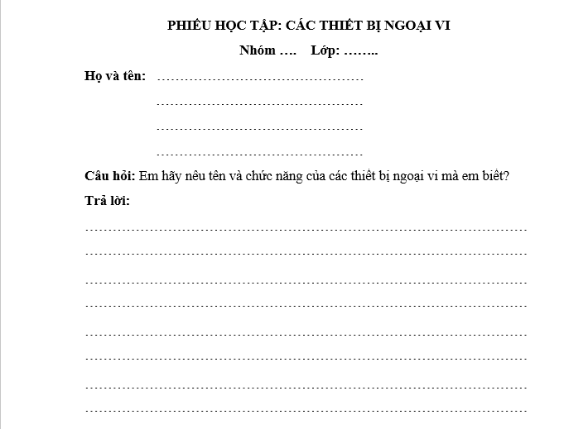  - GV YCHS thảo luận nhóm, hoàn thành PHT trong thời gian 4 phút.  - GV quan sát hỗ trợ HS.  -GV gọi 2 nhóm đứng tại chỗ trình bày kết quả thảo luận.  - GV gọi HS nhóm khác nhận xét bài của nhóm bạn.  - GV nhận xét, chốt kiến thức: Các thiết bị ngoại vi giúp máy tính tiếp nhận, đưa ra thông tin hoặc mở rộng khả năng lưu trữ.  + Máy in: bổ sung cho máy tính chức năng in thông tin ra giấy.  + Modem: bổ sung cho máy tính chức năng nhận và gửi thông tin trong mạng máy tính.  + Màn hình: hiển thị thông tin để phục vụ cho việc giao tiếp giữa người dùng với máy tính.  + Chuột:dùng để điều khiển và làm việc với máy tính.  + Bàn phím: giúp người sử dụng giao tiếp và điều khiển hệ thống máy tính.  + Loa (tai nghe): có chức năng phát ra âm thanh phục vụ nhu cầu làm việc và giải trí của con người với máy tính cần đến âm thanh.  + Máy chiếu: dùng để truyền tải hình ảnh trên màn trắng sáng (còn gọi là màn chiếu) với kích thước màn hình rộng lớn và có thể tùy chỉnh theo sở thích người dùng.  + Ổ đĩa ngoài: có chức năng lưu trữ dữ liệu, lưu trữ thông tin rộng (có thể lắp vào máy tính khác), chia sẻ “gánh nặng” giúp bộ nhớ trong.  + … | - HS quan sát.  - Hs hoạt động cá nhân suy nghĩ trả lời: thị giác, xúc giác.  - HS nhận xét.  - HS lắng nghe, ghi nhớ.  - HS nhận nhóm, nhận PHT.  - HS thực hiện nhiệm vụ.  - HS trình bày.  - HS nhận xét.  - HS nghe, ghi nhớ.
2.2. Tìm hiểu về các thiết bị phần cứng bên trong thân máy (8 phút)
a. Mục tiêu
- Trình bày được các thiết bị phần cứng bên trong máy tính và chức năng của chúng.
b. Cách thức thực hiện
- GV chia lớp thành các nhóm 8, phát phiếu học tập (PHT) “Các thiết bị ngoại vi” cho các nhóm.  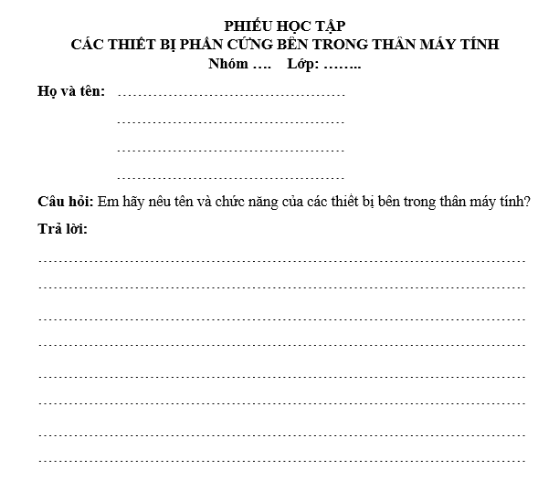  - GV cho HS quan sát các thiết bị phần cứng bên trong thân máy.  - GV YCHS tìm hiểu SGK, thảo luận nhóm, hoàn thành PHT trong thời gian 4 phút.  - GV quan sát hỗ trợ HS.  - GV gọi 2 nhóm đứng tại chỗ trình bày kết quả thảo luận.  - GV gọi HS nhóm khác nhận xét bài của nhóm bạn.  - GV nhận xét, chốt kiến thức:  + Bộ vi xử lý thực hiện các tính toán, xử lý thông tin.  + Bộ nhớ ngoài lưu trữ thông tin.  + Bộ nhớ trong chứa thông tin lấy từ bộ nhớ ngoài để tính toán xử lý.  + Bảng mạch chính kết nối các thiết bị với nhau.  + Bộ nguồn cung cấp điện cho máy tính hoạt động. | - HS nhận nhóm, nhận PHT.  - HS quan sát.  - HS thực hiện nhiệm vụ.  - HS trình bày.  - HS nhận xét.  - HS nghe, ghi nhớ.
3. Luyện tập (7 phút)
a. Mục tiêu
- HS ôn tập lại kiến thức trong bài học qua các câu hỏi.
b. Cách thức thực hiện
- GV tổ chức cho HS chơi trò chơi “Tôi là ai?”.  - GV phổ biến luật chơi: tôi là các thành phần của máy tính được giấu dưới 5 ô số, các bạn học sinh cùng tìm ra tôi dựa trên các gợi ý có trong các ô số, bạn nào giơ tay nhanh nhất sẽ giành được quyền chọn lựa ô số muốn mở, nếu trả lời đúng, bạn sẽ giành được 1 phần thưởng, nếu trả lời sai, quyền trả lời giành cho các bạn còn lại.  - GV tổ chức cho HS chơi trò chơi:  + Ô số 1: Màn hình máy tính  - Gợi ý 1: Tôi thường có hình chữ nhật  - Gợi ý 2: Bạn có thể nhìn thấy chữ, số, kí hiệu, hình ảnh, … thông qua tôi.  - Gợi ý 3: Tôi trông giống cái ti vi.  - Gợi ý 4: Hình ảnh của tôi.  + Ô số 2: Bàn phím máy tính  - Gợi ý 1: Tôi có rất nhiều nút bấm.  - Gợi ý 2: Tôi có nút dài, có nút ngắn, và nhiều nhất là các nút có hình vuông.  - Gợi ý 3: Bạn có thể dùng tôi để gõ các chữ, số, kí hiệu.  - Gợi ý 4: Hình ảnh của tôi.  + Ô số 3: Chuột máy tính  - Gợi ý 1: Trên thân tôi có các nút có thể bấm được.  - Gợi ý 2: Tôi giúp điều khiển máy tính nhanh chóng và thuận tiện.  - Gợi ý 3: Tên của tôi giống tên một loài động vật sợ mèo.  - Gợi ý 4: Hình ảnh của tôi.  + Ô số 4: Loa máy tính  - Gợi ý 1: Tôi có nhiều hình dạng khác nhau.  - Gợi ý 2: Tôi có thể phát ra âm thanh.  - Gợi ý 3: Hình ảnh của tôi.  + Ô số 5: Máy chiếu  - Gợi ý 1: Trên thân tôi có các nút có thể bấm được.  - Gợi ý 2: Tôi hỗ trợ trao đổi thông tin trên màn hình lớn với số lượng lớn.  - Gợi ý 3: Kích thước màn hình dễ dàng tùy chỉnh theo nhu cầu sử dụng.  - Gợi ý 4: Hình ảnh của tôi.  - GV chốt đáp án từng ô số, khen ngợi HS trả lời đúng. | - HS lắng nghe.  - HS chơi trò chơi.  - HS lắng nghe, ghi nhớ.
4. Vận dụng (6 phút)
a. Mục tiêu
- HS ôn tập lại kiến thức trong bài học qua các câu hỏi.
b. Cách thức thực hiện
- GV tổ chức cho HS chơi trò chơi “Tiếp sức đồng đội”. GV chia lớp thành 3 nhóm (theo tổ).  - GV phổ biến luật chơi: 3 nhóm xếp thành 3 hàng dọc trước bảng. Các nhóm lần lượt viết đáp án lên bảng. Sau 2 phút nhóm nào viết được nhiều đáp án đúng và nhanh nhất là đội chiến thắng.  - GV chiếu, nêu câu hỏi: Em hãy nêu tên các thiết bị ngoại vi mà em biết?  - GV tổ chức cho HS chơi trò chơi.  - GV nhận xét, chốt đáp án, tuyên dương nhóm chiến thắng.  - GV hệ thống lại kiến thức bài học, nhắc nhở HS ôn bài ở nhà. | - HS nhận nhóm, nhận nhiệm vụ.  - HS nghe.  - HS nghe, quan sát.  - HS chơi trò chơi.  - HS nghe, ghi nhớ.  - HS nghe.
IV. Điều chỉnh sau bài dạy
………………………………………………..……………………………………………….……………………………………………….……………………………………………….……………………………………………………….………

Buổi chiều  Lớp: 3B, 3A | Thứ hai, ngày 09 tháng 9 năm 2023  Tự nhiên và xã hội  Bài 1. Họ hàng nội, ngoại (tiết 1)
I. Yêu cầu cần đạt
* Về nhận thức khoa học:
- Nêu được mối quan hệ họ hàng nội, ngoại.
- Xưng hô đúng với các thành viên trong gia đình thuộc họ nội, họ ngoại.
* Về tìm hiểu môi trường tự nhiên và xã hội xung quanh:
- Vẽ, viết hoặc cắt dán ảnh vào sơ đồ gia đình và họ hàng nội, ngoại theo mẫu.
- Biết cách quan sát, trình bày ý kiến của mình về các thành viên và mối quan hệ trong họ hàng nội, ngoại.
* Về vận dụng kiến thức, kĩ năng đã học:
- Bày tỏ được tình cảm, sự gắn bó của bản thân với họ hàng nội, ngoại.
II. Đồ dùng dạy - học
1. Giáo viên: Giáo án, SGK,
2. Học sinh: Vở, SGK, bút.
III. Hoạt động dạy và học
Bài 1. Hoạt động 1, 2, 3: Soạn dạy theo SGV Tự nhiên xã hội 3 (22-24)

Buổi sáng  Lớp: 5A  Tiết 3 | Thứ ba, ngày 10 tháng 9 năm 2024  Công nghệ  Bài 1. Công nghệ trong đời sống (tiết 1)
I. Yêu cầu cần đạt
1. Về năng lực
Năng lực chung
+ Năng lực tự chủ và tự học: Hình thành phương pháp tự đọc hiểu tài liệu; vận dụng kiến thức đã học để thực hiện nhiệm vụ.
+ Năng lực giao tiếp và hợp tác: Có thói quen trao đổi, giúp đỡ nhau trong học tập, biết cùng nhau hoàn thành nhiệm vụ học tập theo hướng dẫn.
Năng lực công nghệ
+ Năng lực nhận thức công nghệ: Trình bày được vai trò của sản phẩm công nghệ trong đời sống.
+ Năng lực sử dụng công nghệ: Nhận biết được những mặt trái khi sử dụng công nghệ.
2. Về phẩm chất
- Chăm chỉ: Thường xuyên hoàn thành nhiệm vụ học tập, có ý thức vận dụng kiến thức, kĩ năng học được ở nhà trường vào đời sống hằng ngày.
- Trách nhiệm: Nhắc nhở mọi người chấp hành các quy định, sử dụng an toàn và hợp lí công nghệ để tránh các mặt trái.
II. Đồ dùng dạy học
- GV: SGK, một số hình ảnh trong SGK, chuẩn bị một số thẻ tên vai trò của sản phẩm công nghệ cho HS ghép thẻ vai trò sản phẩm vào hình ảnh phù hợp.
- HS: SGK, SBT, vở ghi.
III. Các hoạt động dạy học chủ yếu
Hoạt động của giáo viên | Hoạt động của học sinh
1. Hoạt động khởi động (5’)
a. Mục tiêu: Tạo hứng thú và nhu cầu tìm hiểu vai trò của sản phẩm công nghệ dùng hằng ngày.
b. Tổ chức hoạt động:
- GV tổ chức trò chơi để HS thi kể về những sản phẩm công nghệ thường sử dụng hàng ngày và nêu vai trò của sản phẩm đó.  - Yêu cầu: Kể tên một số sản phẩm công nghệ mà em thường sử dụng hằng ngày và nêu vai trò của chúng?  - GV dẫn dắt HS cùng tìm hiểu vai trò của sản phẩm công nghệ trong đời sống ở những hoạt động tiếp theo. | - Tham gia thi kể theo hướng dẫn của GV  - Trả lời.  - Nghe.
2. Hoạt động hình thành kiến thức
2.1. Vai trò của sản phẩm công nghệ trong đời sống (15’)
a. Mục tiêu: Trình bày được vai trò của sản phẩm công nghệ trong đời sống.
b. Tổ chức thực hiện:
- GV tổ chức cho HS quan sát các hình trong hoạt động Khám phá trang 5 và 6 SGK.  - GV yêu cầu thảo luận nhóm 2, kể tên và cho biết vai trò của các sản phẩm công nghệ có trong hình.  - GV gọi tửng nhóm lên trình bày.  - GV gọi nhóm khác nhận xét.  - GV nhận xét, chốt đáp án:  + Hình 1: Các phương tiện giao thông như xe đạp, xe máy, ô tô, xe buýt… giúp di chuyển.  + Hình 2: Đèn học giúp học tập  + Hình 3: Ti vi giúp giải trí  + Hình 4: Máy hút bụi giúp làm việc nhà  + Hình 5: Máy vi tính giúp học tâp.  - GV gọi 1-2 HS lên bảng chỉ và nói tên những sản phẩm công nghệ và vai trò của chúng trong cuộc sống.  - GV yêu cầu HS khác nhận xét và bổ sung.  - GV chốt kiển thức: Hoạt động mà con người thực hiện hằng ngày đều ít nhiều sử dụng các sản phẩm công nghệ. Mỗi sản phẩm đều có một vai trò khác nhau, giúp cho cuộc sống con người thoải mái hơn.  - GV yêu cầu trả lời câu hỏi: Kể thêm vai trò của một số sản phẩm công nghệ khác mà em biết.  - GV tóm tắt vai trò của sản phẩm công nghệ trong đời sống: giúp con người di chuyển, liên lạc, học tập, giải trí, làm việc nhà,… | - Quan sát hình trang 5,6 SGK.  - Thảo luận nhóm 2 xác định tên gọi các sản phẩm công nghệ có trong từng hình và vai trò của sản phẩm đó trong cuộc sống.  - Trình bày kết quả  - Nhận xét  - Nghe, ghi bài.  - Lên bảng trả lời.  - Nhận xét.  - Nghe, ghi bài.  - Đọc câu hỏi và trả lời: Giúp liên lạc như điện thoại di động, máy tính điện tử kết nối Internet.  - Nghe, ghi bài.
3. Hoạt động luyện tập (15’)
a. Mục tiêu: Củng cố kiến thức về vai trò của sản phẩm công nghệ trong đời sống.
b. Tổ chức thực hiện:
- GV tổ chức hoạt động trò chơi “Nhanh và đúng” trang 6 SGK: Cùng bạn ghép thẻ vai trò của sản phẩm công nghệ tương ứng với mối hình dưới đây.  - GV yêu cầu thực hiện nhóm đôi: một HS đọc vai trò của sản phẩm công nghệ, HS còn lại tìm đúng vị trí sắp xếp các thẻ vai trò tương ứng với hình cho phù hợp.  - GV đọc kết quả, các nhóm khác kiểm tra chéo  - GV tuyên dương nhóm hợp tác tốt cùng nhau hoàn thành nhiệm vụ học tập.  - GV chốt đáp án:  + Hình 1: Máy bay giúp di chuyển  + Hình 2: Điện thoại di động giúp liên lạc  + Hình 3: Máy giặt giúp việc nhà  +Hinh 4: Máy tính điện tử giúp học tập.  - GV chốt kiến thức về vai trò của sản phẩm công nghệ. | - Nghe hướng dẫn trò chơi.  - Thực hiện yêu cầu nhóm đôi.  - Nghe, kiểm tra kết quả.  - Nghe.  - Nghe, ghi bải  - Nghe, nhắc lại.
IV. ĐIỀU CHỈNH SAU BÀI DẠY
………………………………………………………………………………………

Lớp: 5A  Tiết 4 | Thứ ba, ngày 10 tháng 9 năm 2024  Tin học  Bài 1. Lợi ích của máy tính
I. Yêu cầu cần đạt:
1. Về năng lực:
Năng lực chung
+ Năng lực tự chủ và tự học: Tự tìm hiểu và tạo được sản phẩm số theo ý mình.
+ Năng lực giao tiếp và hợp tác: Trao đổi thảo luận nhóm để tìm ra những việc em có thể làm được nhờ máy tính.
+ Năng lực giải quyết vấn đề và sáng tạo: Nêu được lợi ích của máy tính.
Năng lực tin học:
+ Năng lực NLa: Nêu được ví dụ máy tính giúp em giải trí, học tập, tìm kiếm, trao đổi thông tin và hợp tác với bạn bè.
+ Năng lực NLc: Từ lợi ích của máy tính ứng dụng vào cuộc sống thường ngày.
+ Năng lực NLd: Sử dụng được phần mềm trong việc học và tự học chia sẻ thông tin với bạn bè, người thân.
2. Về phẩm chất:
+ Chăm chỉ: Hăng hái, tích cực thảo luận nhóm để tìm ra những việc em có thể làm được nhờ máy tính.
+ Trung thực: Nêu đúng lợi ích của máy tính trong việc học tập.
+ Trách nhiệm: Hoàn thành đầy đủ nhiệm vụ về tìm hiểu lợi ích của máy tính, giúp đỡ bạn cùng nhóm để hoàn thành tốt nhiệm vụ của nhóm.
II. Đồ dùng dạy học:
- GV: SGK, SBT, máy tính.
- HS: SGK, SBT.
III. Các hoạt động dạy học chủ yếu:
Hoạt động của giáo viên | Hoạt động của học sinh
1. Hoạt động khởi động (3’)
a, Mục tiêu: Tạo tâm thế vào bài học mới cho HS, gợi mở về bài học
b, Tổ chức hoạt động:
- GV nêu yêu cầu của phần khởi động và gọi 01 HS lên thực hiện nhiệm vụ  - GV gọi đại diện HS trả lời câu hỏi  - GV chốt kiến thức: Những công việc mà em thấy hứng thú khi sử dụng máy tính là: giải toán, học phần mềm Scratch…  - GV gợi mở vào nội dung bài học. | - HS lắng nghe để thực hiện nhiệm vụ  - HS làm việc cá nhân hoặc thảo luận với bạn để tìm câu trả lời  - Hs lắng nghe  - Hs lắng nghe
2. Hoạt động 2: Hình thành kiến thức mới
Hoạt động 2.1. Những việc em có thể làm nhờ máy tính (10’)
a. Mục tiêu: HS xác định được các phần mềm máy tính, các công cụ tìm kiếm mà bản thân có thể sử dụng
b. Nội dung và sản phẩm
- Kiến thức: Các phần mềm máy tính, công cụ tìm kiếm
- Yêu cầu: Thực hiện yêu cầu trong hoạt động 1 SGK trang 5.
- Sản phẩm: Nêu đúng được các phần mềm, website đúng.
c. Tổ chức hoạt động
- Yêu cầu HS tìm hiểu nêu các phần mềm, website trong hình 1  + GV nêu hoạt động và tổ chức cho HS làm việc, đọc hoạt động 1  - GV có thể nêu một số câu hỏi định hướng trong lúc HS thực hiện nhiệm vụ  + Yêu cầu nhắc lại các phần mềm, website  + Giúp đỡ các HS còn gặp khó khăn trong quá trình thực hiện yêu cầu  - Nhận xét quá trình hoạt động của HS  + GV nêu đáp án của hoạt động:  Hình a: Phần mềm Rapid Typing  Hình b: Website: Google chrome  Hình c: Phần mềm Scratch  Hình d: Website Google Earth  - GV chốt kiến thức: Sử dụng các phần mềm máy tính, em có thể học tập, vui chơi và tạo các sản phẩm số. Đặc biệt, nhờ máy tìm kiếm, em có thể tìm được những thông tin thú vị bổ ích. | - HS lắng nghe để hiểu nhiệm vụ  - Quan sát hình 1 trong SGK trang 5  - Quan sát lắng nghe nhận xét của GV  - HS lắng nghe
Hoạt động 2.2. Lợi ích của máy tính (10’)
a. Mục tiêu: HS xác định được các lợi ích của máy tính đem lại.
b. Nội dung và sản phẩm
- Yêu cầu: Thực hiện hoạt động 2 trong SGK trang 6
- Sản phẩm: Lợi ích của máy tính.
c. Tổ chức hoạt động
- GV nêu yêu cầu của hoạt động và làm việc chung với cả lớp  - Yêu cầu HS quan sát hình 2 trang 6 SGK  - GV yêu cầu HS nhắc lại các lợi ích của máy tính theo sơ đồ tư duy trong SGK.  - GV chốt kiến thức và lưu ý cho HS: Máy tính giúp em học tập, giải trí, tìm kiếm, trao đổi thông tin và hợp tác với bạn bè. Ngoài ra, máy tính giúp em rèn luyện được những kĩ năng như gõ bàn phím, sử dụng chuột, soạn thảo văn bản, tạo bài trình chiếu. | - HS lắng nghe và quan sát GV hướng dẫn để hiểu nhiệm vụ  - HS theo dõi cá nhân  - Quan sát và lắng nghe
3. Hoạt động 3. Luyện tập (5’)
a. Mục tiêu: HS củng cố lại kiến thức, kĩ năng đã học
b. Nội dung và sản phẩm
- Yêu cầu: Hãy làm bài tập luyện tập SGK trang 6
- Sản phẩm: Nhận biết được đâu không phải là lợi ích của máy tính.
c. Tổ chức hoạt động
- GV nêu yêu cầu của hoạt động luyện tập và làm việc chung cả lớp  - Quan sát HS và khuyến khích HS thực hiện yêu cầu hoạt động  - GV nói thêm về các thông tin mà HS chưa nắm rõ.  GV chốt đáp án: Câu sai là : b | - HS làm việc cá nhân, lắng nghe và quan sát GV hướng dẫn để hiểu nhiệm vụ  - Thực hiện yêu cầu  - HS có thể hỏi những thông tin chưa hiểu
4. Hoạt động vận dụng (7’)
a. Mục tiêu: HS biết vận dụng lợi ích của máy tính vào học tập
b. Nội dung và sản phẩm
- Yêu cầu: Hãy làm bài tập vận dụng trong SGK trang 6
- Sản phẩm: Nêu được lợi ích của máy tính vào từng tình huống.
c. Tổ chức hoạt động
- GV nêu yêu cầu của hoạt động vận dụng  - GV tổ chức cho HS làm bài dưới dạng trò chơi để cả lớp cùng tham gia hoặc giao thành hoạt động về nhà cho HS  - GV nhận xét, nêu thêm các lợi ích khác ngoài câu trả lời của HS.  - Yêu cầu đọc ghi nhớ SGK/6. | - HS lắng nghe  - HS tham gia thực hiện  - HS lắng nghe, chữa bài của mình.  - Đọc ghi nhớ.
IV. ĐIỀU CHỈNH SAU BÀI DẠY
………………………………………………………………………………………

Buổi chiều  Lớp: 3B  Tiết 1 | Thứ ba, ngày 10 tháng 9 năm 2024  Tự nhiên và xã hội  Bài 1. Họ hàng nội, ngoại (tiết 2)
I. Yêu cầu cần đạt
* Về nhận thức khoa học:
- Nêu được mối quan hệ họ hàng nội, ngoại.
- Xưng hô đúng với các thành viên trong gia đình thuộc họ nội, họ ngoại.
* Về tìm hiểu môi trường tự nhiên và xã hội xung quanh:
- Vẽ, viết hoặc cắt dán ảnh vào sơ đồ gia đình và họ hàng nội, ngoại theo mẫu.
- Biết cách quan sát, trình bày ý kiến của mình về các thành viên và mối quan hệ trong họ hàng nội, ngoại.
* Về vận dụng kiến thức, kĩ năng đã học:
- Bày tỏ được tình cảm, sự gắn bó của bản thân với họ hàng nội, ngoại.
II. Đồ dùng dạy - học
1. Giáo viên: Giáo án, SGK,
2. Học sinh: Vở, SGK, bút.
III. Hoạt động dạy và học
Bài 1. Hoạt động 4, 5: Soạn dạy theo SGV Tự nhiên xã hội 3 (24-25)

Buổi sáng  Lớp: 3B  Tiết 1 | Thứ tư, ngày 11 tháng 9 năm 2024  Công nghệ  Bài 1. Tự nhiên và công nghệ (tiết 1)
I. Yêu cầu cần đạt
1. Năng lực đặc thù: Sau khi học, học sinh sẽ:
- Phân biệt được đối tượng tự nhiên và sản phẩm công nghệ.
- Nêu được tác dụng một số sản phẩm công nghệ trong gia đình.
- Có ý thức giữ gìn sản phẩm công nghệ trong gia đình để sử dụng được lâu bền
2. Năng lực chung.
- Năng lực tự chủ, tự học: Có biểu hiện chú ý học tập, tự giác tìm hiểu thông tin từ những ngữ liệu cho sẵn trong bài học.
- Năng lực giải quyết vấn đề và sáng tạo: Biết xác định và làm rõ thông tin từ những ngữ liệu cho sẵn trong bài học. Biết thu thập thông tin từ tình huống.
- Năng lực giao tiếp và hợp tác: Có biểu hiện tích cực, sôi nổi và nhiệt tình trong hoạt động nhóm. Có khả năng trình bày, thuyết trình… trong các hoạt động học tập.
3. Phẩm chất.
- Phẩm chất chăm chỉ: Học tập và tìm hiểu công nghệ để vận dụng vào cuộc sống hằng ngày.
- Phẩm chất trách nhiệm: Có ý thức bảo quản, giữ gìn sản phẩm công nghệ trong gia đình.
II. Đồ dùng dạy học
- Kế hoạch bài dạy, bài giảng Power point.
- SGK và các thiết bị, học liệu phụ vụ cho tiết dạy.

III. Hoạt động dạy học
Hoạt động của giáo viên | Hoạt động của học sinh
1. Khởi động:
- Mục tiêu:
+ Tạo không khí vui vẻ, khấn khởi trước giờ học.
+ Bước đầu giúp học sinh có cảm nhận khác nhau giữa đối tượng tự nhiên và sản phẩm công nghệ.
- Cách tiến hành:
- GV mở bài hát “Em yêu thiên nhiên” để khởi động bài học.  + GV nêu câu hỏi: Trong bài hát bạn nhỏ yêu những gì?  + Vậy thiên nhiên có những gì mà bạn nhỏ yêu nhỉ?  - GV Nhận xét, tuyên dương.  - GV dẫn dắt vào bài mới | - HS lắng nghe bài hát.  + Trả lời: Trong bài hát bạn nhỏ yêu thiên nhiên, yêu mẹ cha, yêu Bác Hồ..  + HS trả lời theo hiểu biết của mình.  - HS lắng nghe.
2. Khám phá:
- Mục tiêu: Phân biệt được đối tượng tự nhiên và sản phẩm công nghệ.
- Cách tiến hành:
Hoạt động 1. Đối tượng thiên nhiên và sản phẩm công nghệ. (làm việc cá nhân)  - GV chia sẻ các bức tranh và nêu câu hỏi. Sau đó mời học sinh quan sát và trình bày kết quả.  + Em hãy cho biết đâu là đối tượng tự nhiên (có sẵn trong tự nhiên) và đâu là sản phẩm công nghệ (do con người tạo ra) trong các hình dưới đây.  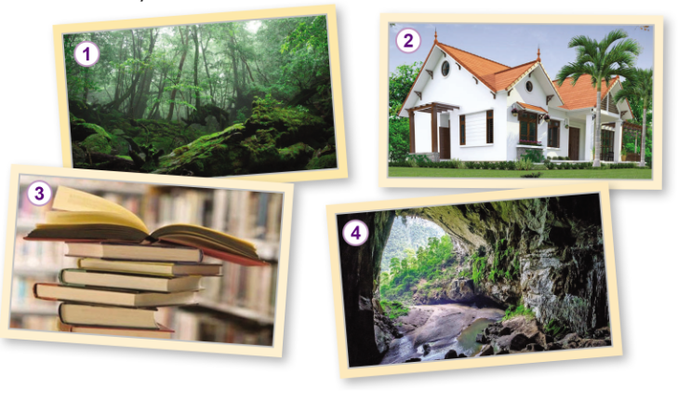  - GV mời các HS khác nhận xét.  - GV nhận xét chung, tuyên dương.  - GV chốt HĐ1 và mời HS đọc lại.  Đối tượng tự nhiên là những đối tượng có sẵn trong tự nhiên. Sản phẩm công nghệ là những sản phẩm do con người tạo ra. | - Học sinh đọc yêu cầu bài và trình bày:  + H1: Đối tượng tự nhiên.  + H2: Sản phẩm công nghệ.  + H3: Sản phẩm công nghệ.  + H4: Đối tượng tự nhiên.  - HS nhận xét ý kiến của bạn.  - Lắng nghe rút kinh nghiệm.  - 1 HS nêu lại nội dung HĐ1
3. Luyện tập:
- Mục tiêu:
+ Xác định và nêu được một số sản phẩm công nghệ và đối tượng tự nhiên.
- Cách tiến hành:
Hoạt động 2. Ai kể đúng: Em hãy cùng các bạn kể một số đối tượng tự nhiên hoặc sản phẩm công nghệ. (làm việc nhóm 4)  - GV mời học sinh nêu yêu cầu.  - GV yêu cầu lớp chia nhóm, thảo luận và trình vày những đối tượng tự nhiên và sản phẩm công nghệ mà em biết.  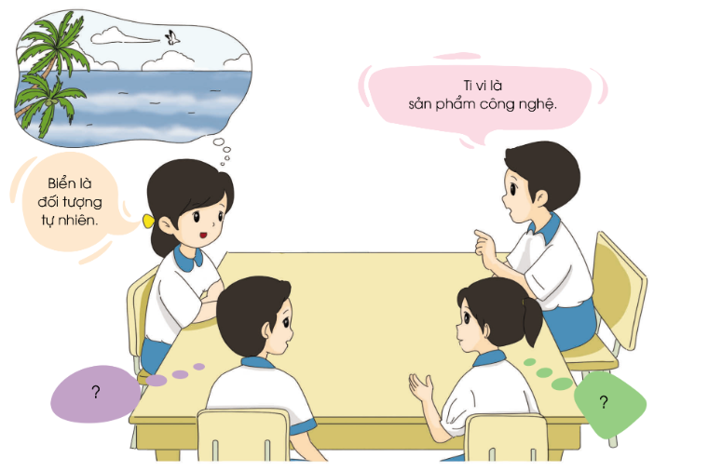  - GV mời các nhóm khác nhận xét.  - GV nhận xét chung, tuyên dương những nhóm nêu được nhiều đối tượng tự nhiên và sản phẩm công nghệ.  - GV chốt nội dung HĐ2 và mời HS đọc lại:  Các sản phẩm công nghệ có vai trò rất quan trọng trong đời sống của chúng ta. Càng ngày những sản phẩm công nghệ càng hiện đại giúp cho con người có cuộc sống tốt đẹp hơn. | - 1 HS đọc yêu cầu đề bài.  - Học sinh chia nhóm 4 và tiến hành thảo luận.  - Đại diện các nhóm trình bày:  + Một số đối tượng tự nhiên: sông, núi, biển, dòng suối,...  + Một số sản phẩn công nghệ: cặp sách, áo quần, xe cộ, cầu cống, công viên,...  .  - Đại diện các nhóm nhận xét.  - Lắng nghe rút kinh nghiệm.  - 1 HS nêu lại nội dung HĐ2
4. Vận dụng.
- Mục tiêu:
+ Củng cố những kiến thức đã học trong tiết học để học sinh khắc sâu nội dung.
+ Vận dụng kiến thức đã học vào thực tiễn.
+ Tạo không khí vui vẻ, hào hứng, lưu luyến sau khi học sinh bài học.
- Cách tiến hành:
- GV tổ chức trò chơi “Ai nhanh-Ai đúng”.  - Chia lớp thành 2 đội (hoặc 4 đội chơi, tuỳ vào thực tế), viết những sản phẩm công nghệ mà em biết.  - Cách chơi:  + Thời gian: 2-4 phút  + Mỗi đội xếp thành 1 hàng, chơi nối tiếp.  + Khi có hiệu lệnh của GV các đội lên viết tên những sản phẩm công nghệ mà em biết.  + Hết thời gian, đội nào viết được nhiều sản phẩm, đội đó thắng.  - GV đánh giá, nhận xét trò chơi.  - GV mở rộng thêm:Em có biết: sách vở mà em đang sử dụng là cá sản phẩm công nghệ được làm từ tự nhiên như tre, gỗ,...  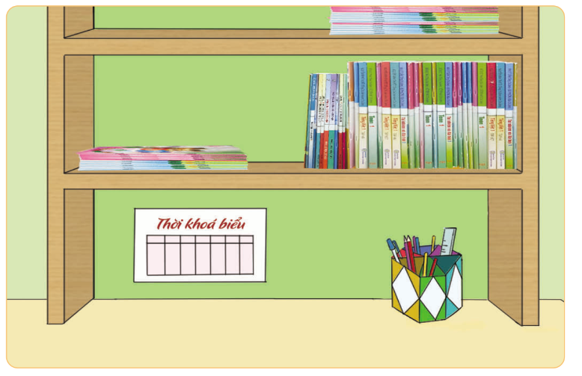  - Nhận xét sau tiết dạy, dặn dò về nhà. | - Lớp chia thành các đội theo yêu cầu GV.  - HS lắng nghe luật chơi.  - Học sinh tham gia chơi:  - HS lắng nghe, rút kinh nghiệm
IV. ĐIỀU CHỈNH SAU BÀI DẠY:
.......................................................................................................................................

Lớp: 3B  Tiết 2 | Thứ tư, ngày 11 tháng 9 năm 2024  Tin học  Bài 1. Các thành phần của máy tính
I. YÊU CẦU CẦN ĐẠT
1. Kiến thức, kĩ năng:
- Nhận ra và phân biệt được các thành phần cơ bản của máy tính: thân máy, bàn phím, chuột và màn hình.
- Nêu được chức năng của bàn phím, chuột, màn hình và loa.
2. Phẩm chất, năng lực
a. Phẩm chất:
- Nhân ái: Yêu thương đoàn kết với bạn bè, giúp đỡ bạn trong học tập.
- Chăm chỉ: Chăm học, chăm làm, hăng say học hỏi và nhiệt tình giơ tay phát biểu bài.
- Trung thực: Sẵn sàng nói lên ý kiến của mình khi bạn học sử dụng sai mục đích của máy tính.
- Trách nhiệm: Có trách nhiệm bảo vệ, giữ gìn máy tính.
b. Năng lực:
Năng lực chung:
- Năng lực tự chủ và tự học: Tự học tập, nghiên cứu bài học và trả lời các yêu cầu của GV.
- Năng lực giao tiếp và hợp tác: Hợp tác, trao đổi với bạn trong học tập.
- Năng lực giải quyết vấn đề và sáng tạo: Biết suy luận trả lời các câu hỏi mà thầy giao.
Năng lực riêng:
- Qua bài này học sinh nắm được các bộ phận của máy tính và chức năng của từng bộ phận.
II. ĐỒ DÙNG DẠY HỌC
1. Giáo viên: Máy tính, máy chiếu, sách giáo khoa.
2. Học sinh: Sách giáo khoa, vở ghi
III. CÁC HOẠT ĐỘNG DẠY HỌC
Hoạt động của giáo viên | Hoạt động của học sinh
1. HOẠT ĐỘNG MỞ ĐẦU  - Kiểm tra đồ dùng học tập của HS  - Nhận xét, nhắc nhở học sinh.  - Cho HS xem hình. GV hỏi: Đố các em tại sao các bạn trong hình lại vui và hứng thú như thế?  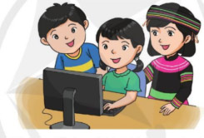  – GV nhận xét.  – Hôm nay, chúng ta sẽ học bài mới “Các thành phần của máy tính”.  2. HOẠT ĐỘNG HÌNH THÀNH KIẾN THỨC  Hoạt động 1: Máy tính sử dụng ở đâu  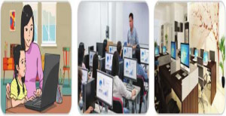  - YC học sinh quan sát hình trong sách hình 2, 3 4 trang 5 SGK  - Hình 2, 3, 4 được sử dụng ở đâu?  - Giáo viên nhận xét.  Hoạt động 2: Các thành phần của máy tính  - Quan sát hình và cho biết thành phần, chức năng của các bộ phận của máy tính?  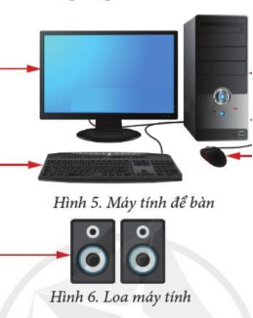  3. HOẠT ĐỘNG LUYỆN TẬP, THỰC HÀNH  – YC Hs trả lời các câu hỏi sau:  Khi máy tính hoạt động:  a) Thành phần nào giúp hiện ra hình ảnh?  b) Thành phần nào giúp xử lí thông tin?  c) Thành phần nào dùng để gõ chữ và số nhập vào máy tính?  d) Thành phần nào giúp điều khiển máy tính thuận tiện?  - GV chốt – nhận xét – tuyên dương.  4. HOẠT ĐỘNG VẬN DỤNG, TRẢI NGHIỆM  Trong các câu sau, câu nào đúng?  1) Loa là một thành phần cơ bản của máy tính.  2) Nhờ có màn hình, to nghe được nhạc phát ra từ máy tính.  3) Nhờ có bàn phím, ta có thể nhập các chữ, số và kí hiệu vào máy tính.  – GV nhận xét chốt.  – YC học sinh đọc phần em cần ghi nhớ. | - Học sinh sắp xếp đồ dùng học tập.  - HS: Vì các bạn đang chơi với máy tính.  - Lắng nghe. Ghi vở.  - Quan sát.  - Ở gia đình, văn phòng, trường học.  - Hs quan sát trả lời:  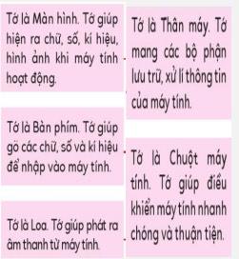  - HS trả lời:  - Màn hình  - Thân máy.  - Bàn phím.  - Chuột máy tính  - Hs trả lời.  - Sai.  - Sai  - Đúng  - HS lắng nghe  - Hs đọc.
IV. ĐIỀU CHỈNH SAU BÀI DẠY
………………………………………………………………………………………

Lớp: 3A  Tiết 3 | Thứ tư, ngày 11 tháng 9 năm 2024  Công nghệ  Bài 1. Tự nhiên và Công nghệ (tiết 1)
Tiết 4 | Tin học  Bài 1. Các thành phần của máy tính
**Đã soạn như bài của lớp 3B vào sáng thứ tư, ngày 11/9/2024

Buổi chiều  Lớp: 5C | Thứ tư, ngày 11 tháng 9 năm 2024  **Đã soạn như tiết Tin học, Công nghệ của lớp 5A vào sáng thứ 3, ngày 10/9/2024

Buổi sáng  Lớp: 3B | Thứ năm, ngày 12 tháng 9 năm 2024  Tự nhiên và xã hội  Bài 1. Họ hàng nội, ngoại (tiết 2)
**Đã soạn như tiết 1của lớp 3A vào chiều thứ 3, ngày 10/9/2024

Lớp: 5B | Thứ năm, ngày 12 tháng 9 năm 2024  **Đã soạn như tiết Tin học, Công nghệ của lớp 5A vào sáng thứ 3, ngày 10/9/2024

Buổi sáng  Lớp: 4A, 4B | Thứ sáu, ngày 13 tháng 9 năm 2024  **Đã soạn như tiết Tin học, Công nghệ của lớp 4C vào sáng thứ 2, ngày 9/9/2023

Ngày duyệt: 06/09/2024
BGH kí duyệt:

Phó hiệu trưởng
Nguyễn Thị Hằng

